Masarykova univerzita v Brně

Pedagogická fakulta

Katedra romanistiky

Lucie Grochalová

LE PETIT PRINCE

EN CLASSE DE LANGUE FRANÇAISE

Bakalářská práce

Vedoucí práce: PhDr. Hana Kyloušková, Ph.D.
Brno 2006

Prohlašuji, že jsem tuto bakalářskou práci vypracovala samostatně a uvedla v ní veškerou literaturu a ostatní zdroje, které jsem použila.

V Brně dne . . . . . . . . . . . . . . . . . . . . . . . . . . . . . . . . . .

SOMMAIRE

INTRODUCTION ..……………………………………………………………... 4
CITATION DE LÉON WERTH .……………………………………………... 5
ANTOINE DE SAINT – EXUPÉRY ………………………………………….. 6
SES OEUVRES ….……………………………………………………………... 7
CONTENU DE L´OEUVRE …………………………………………………... 9
FICHE PÉDAGOGIQUE 1 ……….…………………………………………… 11
FICHE PÉDAGOGIQUE 2 ..…………………………………………………... 24
FICHE PÉDAGOGIQUE 3 ……..……………………………………………... 39
CONCLUSION …………………………………………………………………. 52
LITTÉRATURE …….…………………………………………………………... 53
INTRODUCTION

Le sujet de mon mémoire de licence est le travail avec une oeuvre littéraire en classe de langue française à l´école primaire. C´est pourquoi, j´ai choisi un livre de Antoine de Saint-Exupéry, qui s´appelle Le Petit Prince.
Antoine de Saint-Exupéry est un écrivain bien connu dans tout le monde et ses oeuvres sont traduites en plusieurs langues étrangères. Grâce à ses nombreuses expériences de vie il a beaucoup à dire aux lecteurs. Antoine de Saint-Exupéry connaît bien le monde des enfants et des adultes aussi. Le Petit Prince appartient aux histoires qui nous racontent des voyages fantastiques. Le monde des enfants et celui des grandes personnes sont contrastés.
Pour chaque fiche pedagogique, j´ai choisi un extract de ce livre. Mon travail se compose de la biographie de Antoine de Saint-Exupéry et ses oeuvres et trois fiches pedagogiques. En conclusion, je présente les résultats et mes expériences du travail.
Toutes les fiches pedagogiques comprend un texte et trois domaines d´exploitation :

- Compréhension écrite
- Grammaire
- Lexique

Les exercises de grammaire sont orientés sur le passé composé, les articles définis et indéfinis, et les adjectifs. Ils sont complétés par la partie théorique qui présente la récapitulation des règles de grammaire. Les parties lexicales exigent l´utilisation d´un dictionnaire.

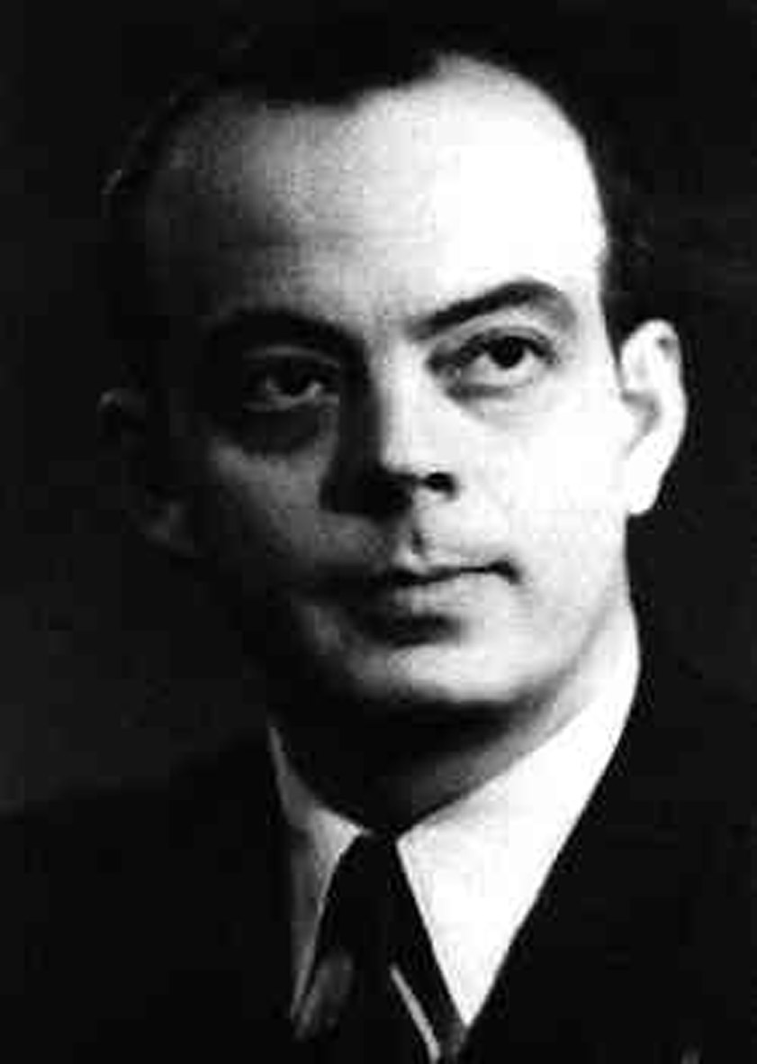
Antoine de Saint-Exupéry

„ …si je renonce au silence, c´est qu´on a souvent donné de lui des portraits monolithiques, où l´on ne distingue point de ressemblance. Et certes, il fit de l´aviation une sorte de poésie. Il fut l´archange entre ciel et terre, parmi les étoiles dans cette nuit, où perdu dans l´espace, ne sachant plus quelles lumières étaient celles de la terre, il eut à choisir entre les planètes, ayant égaré la sienne. Et certes sa légende historique est intacte. Il fut égal à sa légende. “

Léon Werth
(l´ami de Saint-Exupéry à qui son dédiés Le Petit Prince et Lettre à Un Otage)
ANTOINE DE SAINT - EXUPÉRY

Antoine de Saint-Exupéry est né à Lyon, en 1900. Il effectue dès l´âge de douze ans son baptême de l´air. Sa passion pour les avions ne le quittera plus. Puis il fréquente l´Ecole Navale et les Beaux-Arts. Son service militaire le forme à l´aviation. Il entre alors dans l´aventure de la poste aérienne. Nommé chef d´escale de Cap Juby, dans le Sud marocain, il y croise Guillaumet et Mermoz. En leur compagnie, Saint-Exupéry part pour l´Amérique du Sud afin d´y étudier la possibilité de créer de nouvelles lignes aériennes. Nommé Directeur d´Aeropostal Argentina, à Buenos Aires, il crée la ligne qui relie l´Argentine à la Patagonie. Puis il revient en France. Devenu pilote d´essail, il accomplit des missions périlleuses (nombreux accidents d´avions), tout en exerçant des activités de journaliste pour quelques grands reportages en Espagne et en Allemagne. Sans participer activement à la vie politique, Antoine de Saint-Exupéry affirme très tôt ses convictions anti-fascistes et anti-nazies. Pilote de reconnaissance en 1939, démobilisé en 1940, exilé ensuite aux États-Unis, il reprend en 1942 l´entraînement avec la grade de commandant. Il réclame plusieurs missions de reconnaissance qu´on finit par lui accorder. Le 31 juillet 1944, il s´envole pour une neuvième missions sur Grenoble et Annecy : Il décolle et il ne rentrera pas.
Le Petit Prince est paru à New York en 1943 et l´auteur a été inspiré par le livre „ Histoires Vécues “. Le livre a été traduit dans la plupart des langues européenes. Le Petit Prince appartient à cette sorte de „ Fiction Stories “ qui nous racontent des voyages fantastiques. L´auteur raconte de ses aventures comme pilote. Le monde des enfants et celui des grandes personnes son contrastés.
Le Petit Prince est un enfant, peut être l´enfant que nous sommes restés à son avis les grandes personnes vivent terriblement isolées, dans une solitude tragique.
SES OEUVRES

LES ROMANS
Courrier Sud, roman publié pour la première fois en 1929 aux Editions Gallimard.
Vol de nuit, roman publié pour la première fois en 1931 aux Editions Gallimard Préfacé par André Gide et récompensé par le Prix Femina (1931).
Terre des hommes, roman publié pour la première fois en 1938 aux Editions Gallimard Récompensé du Grand Prix du Roman de l´Académie Française (1939) et du Nation Book Award, aux États Unis (1940).
Pilote de guerre, roman publié pour la première fois en 1942, simultanément aux Editions Gallimard en français et aux Edition Reynal and Hitchcock en anglais.
Petit Prince, roman publié pour la première fois en 1943 aux Editions Reynal and Hitchcock en français et en anglais, puis en 1946 aux Editions Gallimard.

LES TEXTES
Lettre à un otage, essai publié pour la première fois en 1943 aux Editions Gallimard.
Citadelle, essai ou manuscrit inachevé publié pour la première fois en 1948 aux Editions Gallimard. Edition abrégée, établie et préfaée par Michel Quesnel, 2000.
Carnets, recueil de notes publié pour la première fois en 1953 aux Editions Gallimard.
Un sens à la vie, textes inédits publiés pour la première fois en 1956 aux Editions Gallimard.
Ecrits de guerre, 1939-1944, textes publiés pour la première fois en 1982 aux Editions Gallimard. Edition remaniée, 1994. Préface de Raymond Aron.

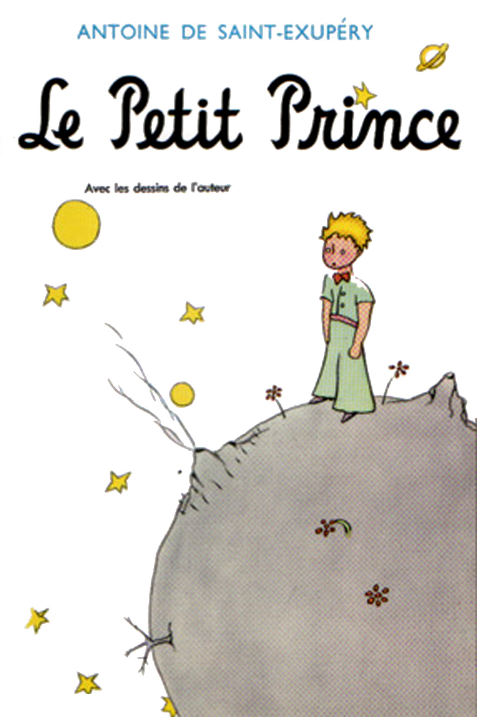

CONTENU DE L´OEUVRE

L´histoire commence par le premier dessin de l´auteur qui représentait un serpent boa qui avalait un fauve. Il n´a pas réussi et les grandes personnes lui ont conseil de s´intéresser plutôt à la géographie, à l´histoire, au calcul et à la grammaire. Alors, il travaillait comme pilote des avions. Un jour il a eu une panne dans le désert du Sahara. L´auteur a rencontré un petit bonhomme. Le petit prince a voulu qu´il lui dessine un mouton. Enfin, il était content. Le petit prince est venu de l´astéroide B612. L´auteur a appris sur la planète des grandes personnes qu´ils aiment les chiffres. Un astronome turc a découvert cette planète en 1909, mais personne ne l´avait cru à cause de son costume.
Il visitait plusieurs planètes.
Sur la première planète le roi absolu a besoin de sujets, mais il ne donne pas que des ordres raisonnables. Comme il veut, que le petit prince reste chez lui, il propose de le faire ministre. Mais le petit prince part.
La 2e planète est habitée par un vaniteux qui ne veut entendre que des louanges. Il lui faut des admirateurs.
La 3e planète est habitée par un buveur qui a honte de boire et qui boit pour oublié qu´il est un ivrogne.
Dans la 4e planète le businessman travaille sans cesse. Il n´a été dérangé que trois fois dans sa vie. La première fois par un hanneton qui était tombé du ciel, la deuxième fois par une crise de rhumatisme, et finalement par le petit prince. Il compte des étoiles, parce qu´il pense les posséder. Le petit prince trouve, que les grandes personnes sont très bizarres. Pour lui, posséder ça veut dire être responsable pour quelquechose.
Sur la 5e planète l´allumer de réverbères obéit a une consigne, il est très fatigué parce que sa planète tourne de plus en plus vite et ne lui laisse pas de temps à dormir. Mais le petit prince pense que son travail est utile, comme il et joli.
Sur la 6e planète le géographe a besoin d´explorateurs, parce qu´il ne quitte jamais son bureau. Il exige que l´explorateur lui donne des preuves p.e. :qu´il apporte de grosses pierres.
La 7e planète est la Terre, elle est beaucoup plus grande que les autres planètes c´est pourquoi il y habitent beaucoup de gens. Il y devrait avoir une armée d´allumeurs qui devaient allumer et éteindre leurs réverbès. La relation entre le petit prince et la rose. Sur la planète du petit prince il y avait toujours des fleurs simples, mais un jour une fleur unique apparaît. D´abord le petit prince pense à la brindille d´un baobab. Mais après quelques jours la fleur se fait admirer en pleine beauté. Le petit prince est enchanté. Il apprend très vite que cette fleur est vaniteuse, puisque elle s´excuse d´être décoiffée. En vérité elle est tellement belle et capricieuse. Au lever du soleil elle lui demande un peu d´eau fraîche et le petit prince obéil, bien qu´elle sache qu´elle se fait servir et qu´elle aime le tourmenter en inventant des mensonges. P.e. elle prétend venir d´un autre astéroide, où tout soit mieux installé. Chez lui, elle n´est jamais contente. En plus elle est naive et se croit terrible avec ses épines, qui lui devraient servir à se protéger contre les tigres. Surtout, elle est si compliquée, qu´elle exige sa mise sous globe. Le petit prince prend tout au sérieux et devient très malheureux, alors il se décide à quitter la rose entêtée. Quand même elle veut, qu´il la quitte vite, pour ne pas la voir pleurer. Le petit prince se sent coupable de ne pas avoir compris la rose a cause de sa jeunesse. Les fleurs – ça embaume l´air et éclaire la vie. Il faut les regarder et respirer, elles ne sont pas à comprendre. Le petit prince trouve des autres roses, et il est triste parce qu´il reconnaît que sa rose n´est pas unique. Le petit prince cherche des amis et il trouve un ami dans le renard, mais d´abord au commencement le renard ne veut pas jouer avec le prince, parce que le petit prince n´a pas apprivoisé le renard. Pour le renard ça signifie créer des liens, prendre responsabilité de l´autre et faire confiance à quelqu´un. Le petit prince apprivoise le renard, et ils deviennent des amis. Grâce au renard le petit prince comprend aussi que ça fleur est unique et qu´il l´aime parce que le petit prince a apprivoisé sa rose. Le renard confie au petit prince une autre sagesse. Il dit : „ Voici mon secret. Il est très simle : on ne voit bien qu´avec le coeur. L´essentiel est invisible pour les yeux. “ Enfin le petit prince doit sortir et le renard est très triste.
FICHE PEDAGOGIQUE 1

- COMPREHENSION ECRITE
OBJECTIFS : Lecture à voix basse
Compréhension de texte

SUPPORT : Antoine de Saint-Exupéry, Le Petit Prince. Paris : Gallimard, 1999.

DEMARCHE : Découverte
Phrases incomplètes
Lettres en vrac
Corrigé

- GRAMMAIRE
OBJECTIFS : Passé composé

SUPPORTS : Antoine de Saint-Exupéry, Le Petit Prince. Paris : Gallimard, 1999.
Hendrich, J., Radina, O., Tláskal, J., Francouzská mluvnice.
Plzeň : Fraus, 2001.

DEMARCHE : Partie théorique
- Formation des verbes au passé composé
- Formes des verbes au participe passé
- Conjugaison des verbes au passé composé
- avec l´auxiliaire „ avoir “
- avec l´auxiliaire „ être “
- Emploie des verbes au passé composé
Partie pratique
- Texte lacunaire
- Racontez
- Recherchez le passé composé
- Mettez au passé composé
Corrigé
- LEXIQUE
OBJECTIFS : Formation et recherches des mots

SUPPORT : Antoine de Saint-Exupéry, Le Petit Prince. Paris : Gallimard, 1999.

DEMARCHE : Formation des mots
- Nomez les animaux
- Prénoms croisés
- Mots croisés
Corrigé
LE TEXTE


Mon dessin ne représentait pas un chapeau. Il représentait un serpent boa¹⁾ qui digérait un éléphant. J´ai alors dessiné l´intérieur du serpent boa, afin que les grandes personnes puissent comprendre. Elles ont toujours besoin d´explications²⁾. Mon dessin numéro 2 était comme ça :
Les grandes personnes m´ont conseillé³⁾ de laisser de côté les dessins de serpents boas ouverts ou fermés, et de m´intéresseer plutôt à la géographie, à l´histoire, au calcul et à la grammaire. C´est ainsi que j´ai abandonné, à l´âge de six ans, une magnifique carrière de peintre. J´avais été découragé par l´insuccès de mon dessin numéro 1 et de mon dessin numéro 2. Les grandes personnes ne comprennent jamais rien toutes seules, et c´est fatigant, pour les enfants, de toujours et toujours leur donner des explications…
J´ai donc dû choisir un autre métier⁴⁾ et j´ai appris à piloter des avions. J´ai volé un peu partout dans le monde.⁵⁾ Et la géographie, c´est exact, m´a beaucoup servi. Je savais reconnaître, du premier coup d´oeil, la Chine de l´Arizona. C´est très utile, si l´on s´est égaré pendant la nuit.
J´ai ainsi eu, au cours de ma vie, des tas de contacts avec des tas de gens sérieux. J´ai beaucoup vécu chez les grandes personnes. Je les ai vues de très près. Ça n´a pas trop amélioré⁶⁾ mon opinion. ⁷⁾
Quand j´en rencontrais une qui paraissait un peu lucide, je faisais l´expérience sur elle de mon dessin numéro 1 que j´ai toujours conservé. Je voulais savoir si elle était vraiment compréhensive. Mais toujours elle me répondait : „ C´est un chapeau. “ Alors je ne lui parlais ni de serpents boas, ni de forêts vierges, ni d´étoiles. Je me mettais à sa portée. Je lui parlais de bridge, de golf, de politique et de cravates. Et la grande personne était bien contente de connaître un homme aussi raisonnable…

VOCABULAIRE

¹⁾ le serpent boa - hroznýš
²⁾ l´explication (f.) - vysvětlení
³⁾ conseiller - radit
⁴⁾ le métier - povolání, řemeslo
⁵⁾ le monde - svět
⁶⁾ améliorer – vylepšit, zlepšit
⁷⁾ l´opinion (f.) - názor

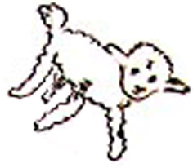
A. COMPREHENSION ECRITE
Découverte
Après la lecture, répondez aux questions suivantes :

- Comment s´appelle le livre d´Antoine de Saint-Exupéry ?
- Qui raconte l´histoire ?
- Quelle est la proffession du narrateur ?
- Est-ce que le narrateur aimait déssiner ?
- Qu´est-ce que représente le dessin du narrateur ?
Phrases incomplètes
Complétez les phrases en utilisant les expressions suivantes :
monde, raisonnable, opinion, serpent boa, dessin, chapeau, chez, métier, compréhensive

- Mon…………ne représentait pas un…………
- J´ai alors dessiné l´intérieur du…………
- J´ai donc dû choisir un autre…………
- J´ai volé un peu partout dans le…………
- J´ai beaucoup vécu……….. les grandes personnes
- Ça n´a pas trop amélioré mon…………
- Je voulais savoir si elle était vraiment………….
- La grande personne était bien contente de connaître un homme aussi…………

Lettres en vrac
Passez les lettres à l´ordre correct :


LÉNTAHÉP
EIPETRN
TEHIRSOIE
NNEREPOS
CHUAEPE
RÉMUNO
TNAFNE
TOILEÉ

CORRIGÉ
A. COMPREHENSION ECRITE

Découverte
Réponses libres – consultez le texte.

Phrases incomplétes
Mon dessin ne représentait pas un chapeau.
J´ai alors dessiné l´intérieur du serpent boa.
J´ai donc dû choisir un autre métier.
J´ai volé un peu partout dans le monde.
J´ai beaucoup vécu chez les grandes personnes.
Ça n´a pas trop amélioré mon opinion.
Je voulais savoir si elle était vraiment compréhensive.
La grande personne était bien contente de connaître un homme aussi raisonnable.

Lettres en vrac
ÉLÉPHANT
PEINTRE
HISTOIRE
PERSONNE
CHAPEAU
NUMÉRO
ENFANT
ÉTOILE

B. GRAMMAIRE
Partie théorique

1. Formation des verbes au passé composé
Passé composé – auxiliaire „ être “ ou „ avoir “ au présent + participe passé.

2. Formes des verbes au participe passé
Participes en „ é “
manger mangé Tous les verbes en „ er “
Participes en „ u “
lire lu
voir vu
boire bu
entendre entendu
attendre attendu
répondre répondu
perdre perdu
vouloir voulu
pouvoir pu
devoir du
savoir su
croire cru
vivre vécu
Participes en „ i “
finir fini
choisir choisi
prendre pris
dire dit
écrire écrit
Autres cas
faire fait
être été
avoir eu
ouvrir ouvert
3. Conjugaison des verbes au passé composé
- avec auxiliare „ avoir “
Le passé composé de la majorité des verbes se forme avec „ avoir “
j´ai mangé nous avons mangé
tu as mangé vous avez mangé
il a mangé ils ont mangé
elle a mangé elles ont mangé
on a mangé

- avec auxiliare „ être “
Le passé composé des verbes qui indiquent un changement de lieu et des verbes pronominaux
je suis venu(e) nous sommes venu(e)s
tu es venu(e) vous êtes venu(e)s
il est venu ils sont venus
elle est vennue elles sont venues

4. Emploie des verbes au passé composé
    - passé composé est employé pour racontr des événements passés :
Hier je me suis promenée dans le quartier.
    - passé composé est employé pour exprimé qu´une action vient de se terminer mais qu´elle a un effet (physique ou psychologique) sur le présent :
Il a trop mangé, il a mal à l´estomac.
    - passé composé est employé après „ si “ pour exprimer la condition ou l´hypothèse :
Si nous n´avons pas fini ce soir, nous ne pourrons pas aller au théâtre.

Partie pratique

1. Texte lacunaire
Completéz les phrases en utilisant les expressions suivantes :
ai vécu, ai eu, ai dû, a servi, ai volé, ai appris, a amélioré

J´ (devoir) ……..choisir un autre métier et j´ (apprendre) ………….à piloter des avions. J´ (voler) ……….. un peu partout dans le monde. Et la géographie, c´est exact, m´ … beaucoup …….. (servir). Je savais reconnaître, du premier coup d´oeil, la Chine de l´Arizona.
J´ (avoir) ….., au cours de ma vie, des tas de contacts avec des tas de gens sérieux. J´……. beaucoup …….. (vivre) chez les grandes personnes. Je les ai vues de très près. Ça n´ … pas trop…………. (ameliorer) mon opinion.

2. Racontez ce que vous avez fait ce matin
Utilisez les verbes :
se réveiller, se lever, se laver, se habiller, prendre le petit déjeuner

3. Recherchez le passé composé
Cherchez les verbes au passé composé dans le texte. Ecrivez-les dans le tableau suivant et complétez-les à la forme de l´infinitif :
Passé composé | Infinitif | Passé composé | Infinitif

4. Mettez au passé composé

Je dors jusqu´à midi.
Je bois un café.
Je lis le journal.
Je mets un jogging.
Je fais le tour du parc.
Je prends une douche.
J´écris à mes amis.

CORRIGÉ
B. GRAMMAIRE

1. Texte lacunaire
J´ai dû choisir un autre métier et j´ai appris à piloter des avions. J´ai volé un peu partout dans le monde. Et la géographie, c´est exact, m´a beaucoup servi. Je savais reconnaître, du premier coup d´oeil, la Chine de l´Arizona.
J´ai eu, au cours de ma vie, des tas de contacts avec des tas de gens sérieux. J´ai beaucoup vécu chez les grandes personnes. Je les ai vues de très près. Ça n´a pas trop amélioré mon opinion.

2. Racontez ce que vous avez fait ce matin
Je me suis réveillé(e).
Je me suis levé(e).
Je me suis lavé(e).
Je me suis habillé(e).
J´ai pris le petit déjeuner.

3. Recherche le passé composé

Passé composé | Infinitif | Passé composé | Infinitif
j´ai dessiné | dessiner | a servi | servir
ont conseillé | conseiller | ont s´est égaré | s´égarer
j´ai abandonné | abandonner | j´ai eu | avoir
j´ai dû | devoir | j´ai vécu | vivre
j´ai appris | apprendre | ça n´a pas amélioré | améliorer
j´ai volé | voler | j´ai conservé | conserver

4. Mettez au passé composé

J´ai dormi jusqu´à midi.
J´ai bu un café.
J´ai lu le journal.
J´ai mis un jogging.
J´ai fait le tour du parc.
J´ai pris une douche.
J´ai écrit à mes amis.

C. LEXIQUE
1. Donnez les noms aux animaux en utilisant le dictionnaire
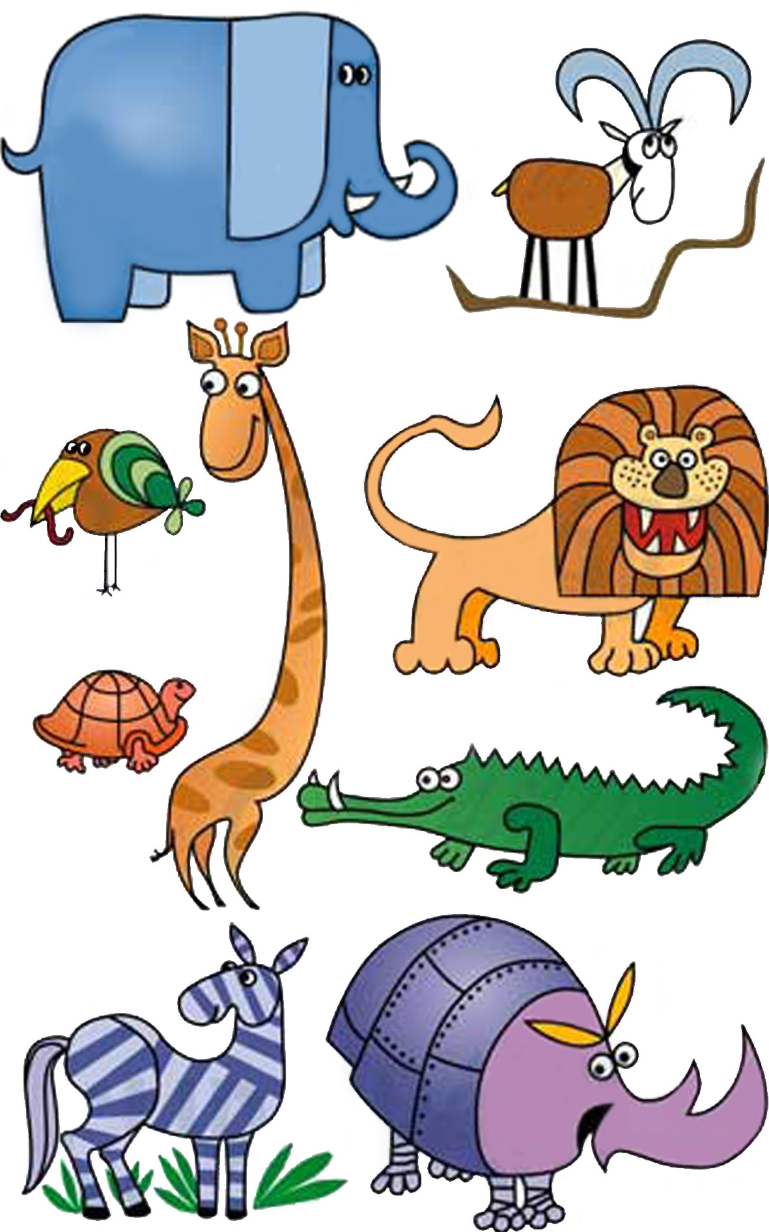

2. Prénoms croisés
Trouvez et classez les prénoms.

LU | GAS | AL | CL | MA | MI | NI | MAR | JE | SUS | MAR | MON
TINE | AIRE | AN | RIE | CHEL | AIN | CIEN | TON | IQUE | TIN | ANNE | COLE

3. Mots croisés
Trouvez 6 moyens de transport :
A | C | M | T | I | O | S
F | T | A | X | I | U | E
H | R | A | O | B | S | R
S | A | S | O | M | N | U
O | M | T | P | R | S | T
T | U | V | Y | A | B | I
A | C | M | E | T | R | O
T | R | A | I | N | P | V

CORRIGÉ
C. LEXIQUE
1. Donnez les noms aux animaux en utilisant le dictionnaire
l’éléphant (m)
l´oiseau (m)
le lion
la tortue
le crocodile
le zèbre
le rhinocéros
la girafe
le chamois
2. Prénoms croisés

Prénom - garçons | Prénom - filles
Lucien | Claire
Alain | Marie
Gaston | Nicole
Michel | Martine
Jean | Suzanne
Martin | Monique

3. Mots croisés
A | C | M | T | I | O | S
F | T | A | X | I | U | E
H | R | A | O | B | S | R
S | A | S | O | M | N | U
O | M | T | P | R | S | T
T | U | V | Y | A | B | I
A | C | M | E | T | R | O
T | R | A | I | N | P | V

FICHE PEDAGOGIQUE 2

- COMPREHENSION ECRITE
OBJECTIFS : Lecture à voix basse
Compréhension de texte
SUPPORT : Antoine de Saint-Exupéry, Le Petit Prince. Paris : Gallimard, 1999.

DEMARCHE : Découverte
Test de compréhension écrite
Corrigé

- GRAMMAIRE
OBJECTIF : Article défini et indéfini

SUPPORTS : Antoine de Saint-Exupéry, Le Petit Prince. Paris : Gallimard, 1999.
Hendrich, J., Radina, O., Tláskal, J., Francouzská mluvnice.
Plzeň : Fraus, 2001.
Boularès, M., Frérot, J. L., Grammaire progressive du français. Paris : CLE Internationale, 2004.

DEMARCHE : Partie théorique
- Article indéfini
- Article défini
Partie pratique
- Cherchez et classez
- Complétez
- Faites des phrases
- Formez
Corrigé
C. LEXIQUE
OBJECTIF : Formation des mots

SUPPORT : Antoine de Saint-Exupéry, Le Petit Prince. Paris : Gallimard,
1999.

DEMARCHE : Complètez et rimez les mots
- Complètez
- Rimez les mots
- Le corp humain
Corrigé

LE TEXTE
La sixième planète était une planète dix fois plus vaste¹⁾. Elle était habitée par un vieux monsieur qui écrivait d´énormes livres.
„ Tiens ! voilà un explorateur²⁾ ! “ s´écria-t-il, quand il aperçut le petit prince.
Le petit prince s´assit sur la table et souffla un peu. Il avait déjà tant voyagé !
„ D´où viens-tu ? lui dit le vieux³⁾ monsieur.
- Quel est ce gros livre ? dit le petit prince. Que faites-vous ici ?
- Je suis géographe, dit le vieux monsieur.
- Qu´est-ce qu´un géographe ?
- C´est un savant qui connaît où se trouvent les mers, les fleuves⁴⁾, les villes, les montagnes et les déserts.⁵⁾
- Ça c´est bien intéressant, dit le petit prince. Ça c´est enfin un véritable⁶⁾ métier ! “ Et il jeta un coup d´oeil autour de lui sur la planète du géographe. Il n´avait jamais vu encore une planète aussi majestueuse⁷⁾.
„ Ele est bien belle, votre planète. Est-ce qu´il y a des océans ?
- Je ne puis pas le savoir, dit le géographe.
- Ah ! (Le petit prince était déçu.) Et des montagnes ?
- Je ne puis pas le savoir, dit le géographe.
- Et des villes et des fleuves et des déserts ?
- Je ne puis pas le savoir non plus, dit le géographe.
- Mais vous êtes géographe !
- C´est exact, dit le géographe, mais je ne suis pas explorateur. Je mangue⁸⁾ absolument d´explorateurs. Ce n´est pas le géographe qui va faire le compte des villes, des fleuves, des montagnes, des mers, des océans et des déserts. Le géographe est trop important pour flâner. Il ne quitte⁹⁾ pas son bureau. Mais il y reçoit les explorateurs. Il les interoge, et il prend en note leurs souvenirs. Et si les souvenirs¹⁰⁾ de l´un d´entre eux lui paraissent intéressants, le géographe fait faire une enquête sur la moralité de l´explorateur.
VOCABULAIRE

¹⁾ vaste - rozlehlý
²⁾ l´explorateur (m.) - badatel
³⁾ vieux - starý
⁴⁾ le fleuve - řeka
⁵⁾ le désert - poušť
⁶⁾ véritable - opravdový, pravdivý
⁷⁾ majesteuse - vznešený
⁸⁾ manquer - chybět
⁹⁾ quitter - opustit
¹⁰⁾ le souvenir - vzpomínka

A. COMPREHENSION ECRITE
Découverte
Après la lecture, répondez aux questions suivantes :

- La combientième est planète qui le petit prince visite maintenant ?
- Qui habite sur la planète ?
- Quelle est la profession du vieux homme ?
- Qu´est-ce que fait le géographe ?
- Quelle est la différence entre les professions – géographe et explorateur ?

Test de compréhension écrite
Après la lecture, indiquez une de deux possibilités qui correspond au texte :
(Vrai ou faux ?)

 |  | Vrai | Faux
1. | La planète visitée par le petit prince était petite.
2. | Sur la planète habite un vieux homme.
3. | Le petit prince s´assis sur la chaise.
4. | Le vieux homme pense que le petit prince est l´explorateur.
5. | La planète du géographe est belle.
6. | Le géographe écrit les romans.
7. | Le géographe est savant.
8. | Le vieux homme connaît où se trouvent les mers, les montagnes.

CORRIGÉ
A. COMPREHENSION ECRITE

Découverte
Réponses libres – consultez le texte

Test de compréhension écrite

 |  | Vrai | Faux
1. | La planète visitée par le petit prince était petite. |  | x
2. | Sur la planète habite un vieux homme. | x
3. | Le petit prince s´assis sur la chaise. |  | x
4. | Le vieux homme pense que le petit prince est l´explorateur. | x
5. | La planète du géographe est belle. | x
6. | Le géographe écrit les romans. |  | x
7. | Le géographe est savant. | x
8. | Le vieux homme connaît où se trouvent les mers, les montagnes. |  | x

B. GRAMMAIRE
Partie théorique

1. L´article indéfini – un, une, des
- Il est utilisé devat les noms qui désignent une personne ou une chose parmi d´autres pessonnes ou d´autres choses :
Ele vient de passer un examen.
Hier nous avons rencontré un metteur en scène.
- Il est aussi utilisé quand le nom est caractérisé :
- par un adjectif : on a cueilli des pommes délicieuses.
- par un complément de nom : j´ai reçu des nouvelles de mon amie.
- par une proposition relative : on a visité un château qui se trouve près du
village.
- Il est utilisé après la construction „ il y a “, c´est “, „ ce sont “, „ il existe “
est introduit alors une idée nouvelle dans la situation de communication :
On frappa à la porte. C´était un homme, un pauvre homme mal habillé.
- „ Un “, „ une “ peuvent être utilisés pour exprimer une valeur générale :
Un enfant a besoin d´affection. = L´enfant a besoin d´affection.
! „ Des “ ne peut pas être utilisé dans ce cas parce qu´il ne permet pas de généraliser :
Des enfants ont besoin d´affection veut dire que cerains enfants ont besoin d´affection, d´n´en ont pas besoin.
- Il faut remarquer la différence entre :
Une voiture doit être entretenue. (valeur générale)
Ils sont acheté une voiture. (une parmi d´autres)
- „ Un “, „ une “, peuvent indiquer la limitation qualitative :
- d´une notion abstraite :
Ce soldat a montré un courage admirable.
- d´une chose unique dans son espèce :
Un grand soleil rouge se levait à l´horizon.

2. L´article défini – le, la, l´, les
- Il est utilisé devant les noms qui désignent une personne ou une chose unique.
- les asters, les saisons, les dates, les fêtes :
J´aime le printemps.
Le 15 août est une fête religieuse en France.
- les continents, les pays, les régions, les océans :
La Seine se jette dans la Manche.
Le Jura est une région oû il y a des forêts de sapins.
- les titres :
le Premier ministre, le compte de Bourbon, le général Redon.
! Les noms de ville sont utilisés sans article sauf quelque exceptions :
Le Havre,LeMans, La Rochelle, La Baule, La Haye, La Caire.
- Il faut noter l´emploi de l´article dans la construction du superlatif :
C´est le plus beau, c´est la plus gentille.
- Il est utilisé devant des noms pour leur donner une valeur générale :
- les notions, les idées, la matière :
L´écologie est une préoccupation de notre époque.
L´argent ne fait pas le bonheur.
- les noms qui désignent un ensemble, un tout :
Les Français aiment le fromage.
Les gens n´aiment pas le changements.
- Il est utilisé quand le nom est déterminé :
- par une proposition relative :
J´ai rangé les journaux qui étaient sur la table.
- par une complément de nom :
C´est la fenêtre de ma chambre.
- par la situation de communication :
Il y aura quelque travaux à faire : les murs et le plafond doivent être repeints.
- Il est utilisé pour exprimer la mesure :
J´ai trouvé du tissu à 5 euro le mètre.
Dans ce supermarché on trouve des l´essence à 1 euro le litre.
- Il est utilisé à la place de l´adjectif possesif devant les noms indiquant les parites du corps :
Il a les yeux bleus et les cheveux blonds.
J´ai toujours les mains froides
Partie pratique
1. Cherchez et classez
Cherchez vers quinze noms du texte et classez-les (masculin sg., féminin sg., pluriel ) :

masculin sg. | féminin sg. | Pluriel
2. Complétez
Complétez avec „ un “, „ une “ ou „ le “, „ la “. Présentez des rues, places, etc., de votre pays :

Un musée : le mussé Picasso …………………………………….
…. pont : ….pont des Arts …………………………………….
….jardin : ….jardin du Luxembourg …………………………………….
….rue : ….rue de Rivoli …………………………………….
….place : ….place de l´Étoile …………………………………….
….gare : ….gare de Lyon …………………………………….
3. Faites des phrases

1. chat J´adore les chats. J´ai un chat.
2. voiture ………………….. ………………..
3. ordinateur ………………….. ………………..
4. veste en cuir ………………….. ………………..
5. moto anglaise ………………….. ………………..
4. Formez
Formez le singulier et utilisez l´article indéfini :

les livres les mers
les fleuves les villes
les montagnes les déserts
les océans les souvenirs
CORRIGÉ
B. GRAMMAIRE

1. Cherchez et classez

masculin sg. | féminin sg. | pluriel
un monsieur | la planète | les livres
un explorateur | la table | les mers
le prince | une enquête | les fleuves
le livre | la moralité | les villes
le géographe |  | les montagnes
un savant |  | les déserts
un métier |  | des océans
un coup d´oeil |  | les explorateurs
le bureau |  | les souvenirs

2. Complétez
un musée : le mussé Picasso Réponses libres
un pont : le pont des Arts …………………………………….
un jardin : le jardin du Luxembourg …………………………………….
une rue : la rue de Rivoli …………………………………….
une place : la place de l´Étoile …………………………………….
une gare : la gare de Lyon …………………………………….

3. Faites des phrases
1. chat J´adore les chats. J´ai un chat.
2. voiture J´adore les voitures . J´ai une voiture.
3. ordinateur J´adore les ordinateurs. J´ai un ordinateur.
4. veste en cuir J´adore les vestes en cuir. J´ai une veste de cuir.
5. moto anglaise J´adore les motos anglaises. J´ai une moto anglaise.
4. Formez
un livre une mer
un fleuve une ville
une montagne un désert
un océan un souvenir
C. LEXIQUE
1. Complètez
Trouvez dans le texte les mots començants par les lettres suivantes :
PRI
BU
VI
GÉO
PLA
FLE
MON
EXP
2. Rimez les mots

page
blonde content
voici vert
chien
professeur
place
maison histoire
famille
merci ……………………
père ……………………
bien ……………………
soeur ……………………
Classe ……………………
garçon ……………………
noir ……………………
fille ……………………
chanson ……………………
parents ……………………
âge …………………....

3. Le corp humain
Décrivez le petit prince, voici quelques mots que peuvent vous aider :
le genou, le thorax, le coude, le doight, le cou, le front, l´oeil (m.)

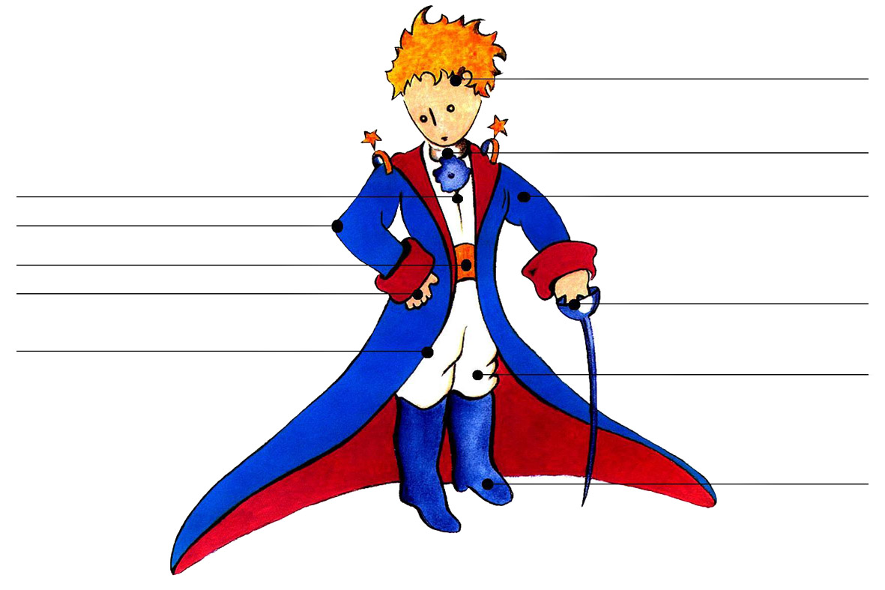

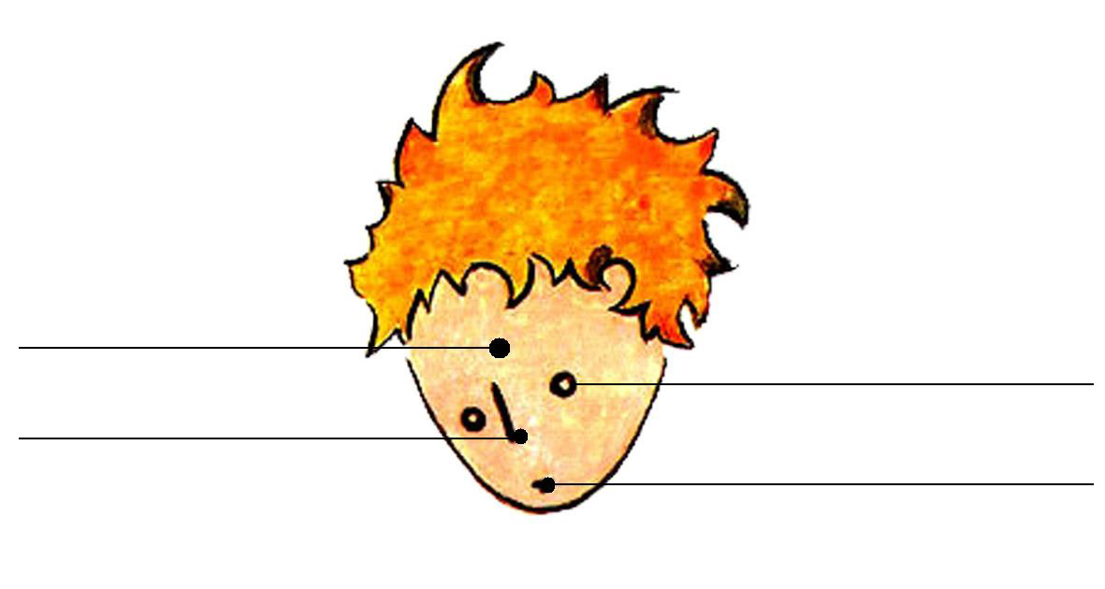
CORRIGÉ
C. LEXIQUE

1. Complètez

PRI | prince
BU | bureau
VI | ville
GÉO | géographe
PLA | planète
FLE | fleuve
MON | montagne
EXP | explorateur

2. Rimez les mots

merci voici
père vert
bien chien
soeur professeur
classe place
garçon maison
noir histoire
fille famille
chanson blond
parents content
âge page
3. Le corp humain

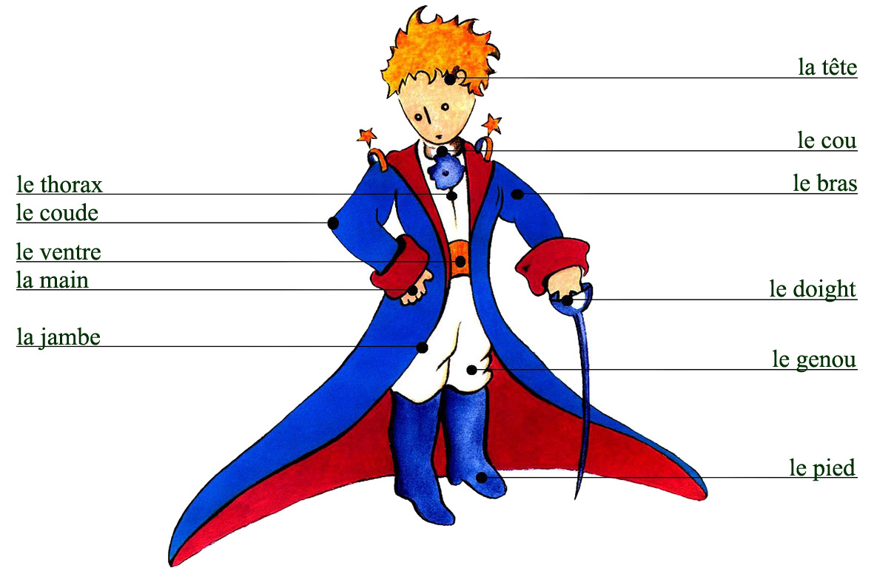

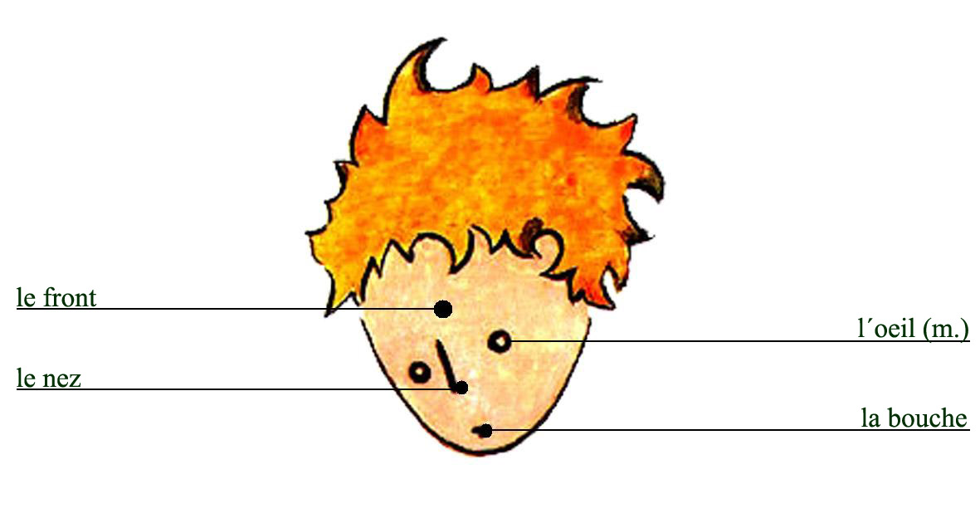
FICHE PEDAGOGIQUE 3

  - COMPREHENSION ECRITE
OBJECTIFS : Lecture à voix basse
Compréhension de texte

SUPPORT : Antoine de Saint-Exupéry, Le Petit Prince. Paris : Gallimard,
1999.

DEMARCHE : Découverte
Phrases incomplètes
Traduisez en tchèque
Corrigé

  - GRAMMAIRE
OBJECTIFS : Adjectifs

SUPPORTS : Antoine de Saint-Exupéry, Le Petit Prince. Paris : Gallimard, 1999.
Hendrich, J., Radina, O., Tláskal, J., Francouzská mluvnice. Plzeň :
Fraus, 2001.
Boularès, M., Frérot, J. L., Grammaire progressive du français.
Paris : CLE Internationale, 2004.

DEMARCHE : Partie théorique
      - Masculin et féminin
      - Singulier et pluriel
      - L´accord de l´adjectif
Partie pratique
      - Texte lacunaire
2..Mettez au féminin
3..Mettez au pluriel
4..Mettez les accords manquants
Corrigé
  - LEXIQUE
OBJECTIF : Formation des mots

SUPPORT : Antoine de Saint-Exupéry, Le Petit Prince. Paris : Gallimard, 1999.

DEMARCHE : Complètez et cherchez les mots
1. Mots croisés
- 2. Trouvez les contraires
3. Ecrivez les nombres
4. Donnez les nomes aux images
Corrigé
LE TEXTE
J´avais ainsi appris une seconde chose très importante : c´est que sa planète d´origine était à peine plus grande qu´une maison !
Ça ne pouvait pas m´étonner beaucoup. Je savais bien qu´en dehors des grosses planète comme la Terre¹⁾, Jupiter, Mars, Vénus, auxquelles on a donné des noms, il y en a des centaines d´autres qui sont quelquefois si petites qu´on a beaucoup de mal à les apercevoir au télescope²⁾. Quand un astronome découvre l´une d´elles, il lui donne pour nom un numéro. Il l´appelle par exemple : „ l´astéroïde 325 “.
J´ai de sérieuses raisons de croire que la planète d´où venait le petit prince c´est l´astéroïde B 612. Cet astéroïde n´a été aperçu qu´une fois au télescope, en 1909, par un astronome turc³⁾.
Il avait fait alors une grande démonstration de sa découverte⁴⁾ à un congrès international d´astronomie. Mais personne ne l´avait cru à cause de son costume. Les grandes personnes sont comme ça.
Heureusement⁵⁾ pour la réputation de l´astéroïde B 612, un dictateur turc imposa à son peuple⁶⁾, sous peine de mort, de s´habiller à l´européenne. L´astronome refit sa démonstration en 1920, dans un habit très élégant. Et cette fois-ci tout le monde fut de son avis⁷⁾

.
VOCABULAIRE

¹⁾ la Terre - Země
²⁾ le téléscope - dalekohled
³⁾ turc,-que – turecký, turecká
⁴⁾ la découverte - objev
⁵⁾ heureusement - naštěstí
⁶⁾ la peuple - lid
⁷⁾ l´avis (m.) – názor, mínění

- COMPREHENSION ECRITE

1. Découverte
Après la lecture, répondez aux questions suivantes :
1. Est-ce que vous pouvez nommer des grosses planètes ?
2. Comment s´appelle la planète d´où venait le petit prince ?
3. Combien de fois a été aperçu son astéroïde ?
2. Phrases incomplètes
Complétez les phrases en utilisant les expressions suivantes :
astéroïde, grosses, démonstration, numéro, astronome, maison

1. La planète était plus grande qu´une ………….
2. Je savais bien que la Terre, Jupiter, Mars, Vénus sont de …………. planètes.
3. Quand un …………. découvre l´une d´elles, il lui donne pour nom un ………….
4. Il l´appelle par exemple : l´…………. B 325.
5. Il avait fait alors une grande …………. de sa découverte.

3. Traduisez en tchèque

La chose importante ………………………
Donner un numéro ……………………...
Être comme ça ………………………
Tout le monde ………………………
Avoir beaucoup de mal ………………………
La peine de mort ………………………
CORRIGÉ
A. COMPREHENSION ECRITE

1. Découverte
Réponses libres – consultez le texte.

2. Phrases incomplètes

1. La planète étatit plus grande qu´une maison.
2. Je savais bien que la Terre, Jupiter, Mars, Vénus sont des grosses planètes.
3. Quand un astronome découvre l´une d´elles, il lui donne pour nom un numéro.
4. Il l´appelle par exemple : l´astéroïde B 325.
5. Il avait fait alors une grande démonstration de sa découverte.

3. Traduisez en tchèque

La chose importante Důležitá věc
Donner un numéro Číslovat
Être comme ça Být takový
Tout le monde Všichni
Avoir beaucoup de mal Dát hodně práce
La peine de mort Trest smrti

- GRAMMAIRE
Partie théorique
1. Masculin et féminin
- En général, pour former le féminin des adjectifs, on ajoute „ -e “ au masculin :

masculin
Paul est grand.
Il est original.
féminin
Anne est grande.
Elle est originale.

- Si le masculin se termine par „ -e “, le féminin reste identique :

Il est sympatique.
Elle est sympatique.

- Parfois, on double la consonne finale au féminin :

Il est mignon.
Il est ponctuel.
Elle est mignonne.
Elle est ponctuelle.

- Parfois, toute la finale change au féminin :

Marc est sportif.
Il est calculateur.
Cathy est sportive.
Elle est calculatrice.

- Cas particuliers :
beau/belle nouveau/nouvelle faux/fausse doux/douce roux/rousse jaloux/jalouse
gentil/gentille vieux/ vielle gros/grosse bas/basse fou/folle long/longue
frais/fraîche sec/sèche blanc/blanche grec/grecque public/publique

2. Singulier et pluriel
- En général, pour former le pluriel des adjectifs, on ajoute „ -s “ au singulier :

singulier
Paul est grand.
Anne est grande.
pluriel
Paul et Marc sont grands.
Anne et Marie sont grandes.

- Quand le singulier se termine par „ -s “ ou „ -x “, le pluriel reste identique :

Il est français.
Il est roux.
Ils sont français.
Ils sont roux.

- Les adjectifs qui se terminent par „ -al “ ou „ -au “ sont un pluriel en „ -aux “ :

Paul est beau.
Il est original.
Paul et Marc sont beaux.
Ils sont originaux.

Le féminin pluriel est régulier :

Anne est belle.
Elle est sentimentale.
Anne et Marie sont belles.
Elles sont sentimentales.

- Les adjectifs de couleur s´accordent, sauf pour certaines couleurs renvoyant à un objet :

un pull vert
un pull bleu
des pulls verts
des pulls bleus
des robes vertes
des robes bleues

Mais :

un pull marron
un pull orange
des pulls marron
une veste orange
des chaussures marron
des vestes orange

3. L´accord de l´adjectif avec les pronoms sujets
- „ je “ et „ tu “ : accord masculin ou féminin singulier

Tu es étudiant, Hugo ?
Tu es étudiante, Sylvia ?
Oui, je suis étudiant.
Oui, je suis étudiante.

- „ vous “ de politesse : accord masculin ou féminin singulier

Vous êtes prêt, monsieur ?
Vous êtes prête, madame ?

- „ vous “ pluriel : accord masculin ou féminin pluriel

Vous êtes prêts, messieurs ?
Vous êtes prêtes, mesdames ?

- „ on “ – “ tout le monde “ : accord masculin singulier

En France, on est gourmand.
Quand on est malade, on est fatigué.

- „ on “ – „ nous “ : accord masculin ou féminin pluriel

Paul et moi, on est gourmands.
Anna et moi, on est fatiguées.

- „ on “ – „ homme “ ou „ femme “ : accord masculin ou féminin singulier

Quand on est sportif, on est musclé.
Quand on est sportive, on est musclée.

Partie pratique
1. Texte lacunaire
Completéz les phrases en utilisant les adjectifs en forme correcte :
gros, grand, petit, important
J´avais ainsi appris une seconde chose très …………. c´est que sa planète d´origine était à peine plus…………. qu´une maison !
Ça ne pouvait pas m´étonner beaucoup. Je savais bien qu´en dehors des …………. planète comme la Terre, Jupiter, Mars, Vénus, auxquelles on a donné des noms, il y en a des centaines d´autres qui sont quelquefois si …………. qu´on a beaucoup de mal à les apercevoir au télescope.

2. Mettez au féminin

1. Pierre est anglais.
Marie est ………..

2. Mon père est intelligent.
Ma mère est ………..

3. Il est étranger.
Ele est ………..
4. Mon oncle est sympatique
Ma tante est ………..

5. Monsieur Dupont est heureux.
Madame Dupont est ………..
6. Arthur est petit.
Suzanne est ………..

3. Mettez au pluriel

1. Antoine est content.
Antoine est Paul sont ……………..

2. Le sac est lourd.
Le sac et la valise sont …………….

3. La soeur de Paul est rousse.
La soeur de Paul et la soeur de Luc sont ……………….
4. La voiture française est belle.
Les voitures …………… sont …………….

4. Mettez les accords manquants
Vous êtes anglais…, mesdames ?
Mes soeurs sont heureuse… et contant...
Vous êtes étudiant…, mesdemoiselles ?
Vous êtes célibataire… ou marié…, Lucie ?
Pierre et Paul sont prêt…
CORRIGÉ
- GRAMMAIRE
1. Texte lacunaire
J´avais ainsi appris une seconde chose très importante : c´est que sa planète d´origine était à peine plus grande qu´une maison !
Ça ne pouvait pas m´étonner beaucoup. Je savais bien qu´en dehors des grosses planète comme la Terre, Jupiter, Mars, Vénus, auxquelles on a donné des noms, il y en a des centaines d´autres qui sont quelquefois si petites qu´on a beaucoup de mal à les apercevoir au télescope

2. Mettez au féminin

1. Pierre est anglais.
Marie est anglaise.

2. Mon père est intelligent.
Ma mère est intelligent.

3. Il est étranger.
Ele est étrangère.

4. Mon oncle est sympatique.
Ma tente est sympatique.

5. Monsieur Dupont est heureux.
Madame Dupont est hereuse.

6. Arthur est petit.
Suzanne est petite.

3. Mettez au pluriel

1. Antoine est content.
Antoine est Paul sont contents.

2. Le sac est lourd.
Le sac et la valise sont lourds.
3. La soeur de Paul est rousse.
La soeur de Paul et la soeur de Luc sont rousses.

4. La voiture française est belle.
Les voitures françaises sont belles.

4. Mettez les accords manquants
Vous êtes anglaises, mesdames ?
Mes soeurs sont hereuses et contantes.
Vous êtes étudiantes, mesdemoiselles ?
Vous êtes célibataire ou mariée, Lucie ?
Pierre et Paul sont prêts.
- LEXIQUE
1. Mots croisés
Complétez la grille à l´aide des phrases ci-dessous. Lisez ensuite le mot secret se trouvant en verticale jaune.

1.
2.
3.
4.
5.
6.
7.
8.
9.
10.
11.

- La rentrée scolaire est en… ?
- Le ciel a la couleur… ?
- Entre l´été et l´hiver, il y a… ?
- Le jour entre lundi et mercredi, c´est… ?
- Le contraire d´être „heureux“ est être… ?
- La capitale de France est… ?
- Le 3e mois de l´année, c´est… ?
- Aujourd´hui, il ne fait pas chaud, il fait très… ?
- La femme de mon oncle est ma … ?
- Le contraire de „salé“ est… ?
- Comment s´appelle la planète sur laquelle nous habitons?
2. Trouvez les contraires

blonde sous
content noir
blanc triste
petit X brun
sur grand
ici à droite
à gauche là bas

3. Ecrivez les nombres
Ecrivez les chiffres en mots et les mots en chiffres

17 . . . . . . . . . . . . . . . .
62 . . . . . . . . . . . . . . . .
89 . . . . . . . . . . . . . . . .
15 . . . . . . . . . . . . . . . .
36 . . . . . . . . . . . . . . . .
seize . . . . .
quatre vingt dix-huit . . . . .
soixante-onze . . . . .
vingt-quatre . . . . .
cinquante-trois . . . . .

4. Donnez les noms aux images en utilisant le dictionnaire



. . . . . . . . . . . . . . . .

. . . . . . . . . . . . . . . .



. . . . . . . . . . . . . . . .

. . . . . . . . . . . . . . . .

CORRIGÉ
C. LEXIQUE
1. Mots croisés

 |  | 1. | S | E | P | T | E | M | B | R | E
 |  | 2. | B | L | E | U | E
 |  | 3. | A | U | T | O | M | N | E
4. | M | A | R | D | I
5. | T | R | I | S | T | E
 |  |  |  | 6. | P | A | R | I | S
 |  | 7. | M | A | R | S
 | 8. | F | R | O | I | D
 |  | 9. | T | A | N | T | E
 |  | 10. | S | U | C | R | É
 |  |  | 11. | T | E | R | R | E

1. La rentrée scolaire est en… ?
2. Le ciel a la couleur… ?
3. Entre l´été et l´hiver, il y a… ?
4. Le jour entre lundi et mercredi, c´est… ?
5. Le contraire d´être „heureux“ est être… ?
- La capitale de France est… ?
- Le 3e mois de l´année, c´est… ?
- Aujourd´hui, il ne fait pas chaud, il fait très… ?
- La femme de mon oncle est ma … ?
- Le contraire de „salé“ est… ?
- Comment s´appelle la planète sur laquelle nous habitons?
2. Trouvez les contraires

blond - brun
content - triste
blanc - noir
petit - grand
sur - sous
ici - là bas
à gauche - à droite

3. Ecrivez les nombres

17 – dix-sept
62 – soixante-deux
89 – quatre vingt-neuf
15 – quinze
36 – trente-six
seize – 16
quatre vingt dix-huit – 98
soixante-onze – 71
vingt-quatre – 24
cinquante-trois - 53

4. Donnez les noms aux images en utilisant le dictionnaire

le soleil

l´etoile (f.)

la lune

la planète

CONCLUSION

Dans mon mémoire de licence, je montre les possibilités que l´oeuvre littéraire offre à l´enseignement d´une langue étrangère. Le texte littéraire remplit plusieurs fonctions. Il peut être une source de connaissances ou un moyen de motivation. Par des fiches pédagogiques, on peut enrichir et évaluer les connaissances des élèves.
Toutes des fiches pédagogiques sont destinées à l´utilisation pendant plusieurs leçons. Les élèves peuvent préparer le texte à la maison. C´est le proffesseur qui d´après le niveau des élèves fixe le temps nécessaire pour le travail. Pour comprendre le texte et pour faire les exercices, il n´est pas nécessaire de connaître tous les mots, on peut utiliser le dictionnaire.
Parceque je sais que la grammaire française est difficile pour les élèves à l´école primaire, j´ai utilisé des nombreux jeux avec les mots, des images pour faciliter sa compréhension. J´ai choisi les exercices qui sont clairs et démonstratifs.
En travaillant sur des fiches pédagogiques, j´ai appris des nouvelles méthodes didactiques et j´espère d´en profiter pendant mon travail avec mes élèves.
LITTÉRATURE

Antoine de Saint-Exupéry, Le Petit Prince. Paris : Gallimard,1999.
Boulangères, M., Frélot, J. L., Grammaire progressive du français. Paris : CLE Internationale, 2004.
Gregoir, M., Grammaire progressive du français. Paris : CLE Internationale, 1997.
Gregoir, M., Thiévenaz, O., Grammaire progressive du français. Paris : CLE Internationale, 2003.
Hendrich, J., Radina, O., Tláskal, J., Francouzská mluvnice. Plzeň : Fraus, 2001.
Hével, J. P., Dictionnaire Hachette. Paris : Hachette livre, 2005.

